中学1年 数学 中間テスト直前 要点整理 正負の数・整数の性質
【1ページ】 ① 数の種類 ／ ② 数直線と絶対値 ／ ③ 正負の数の大小
① 数の種類
全ての数 ⊃ 整数 ⊃ 自然数。自然数は 1, 2, 3 … の正の整数のみ。0や負の数は自然数でない。
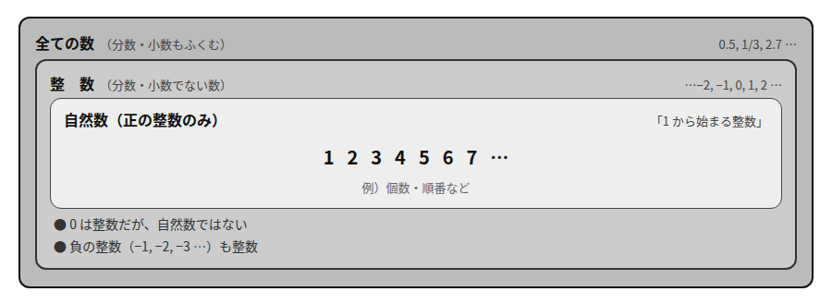
【素数】 1とその数だけで割り切れる整数（1は素数でない）
2, 3, 5, 7, 11, 13, 17, 19, 23, 29, 31, 37, 41, 43, 47, 53, 59, 61, 67, 71, 73, 79, 83, 89, 97

② 数直線と絶対値
絶対値 ＝ 0 からの距離。符号と関係なく、0 まで何マスあるかを見る。
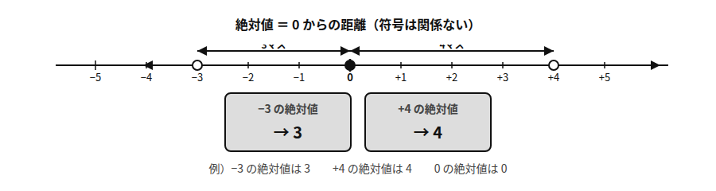

③ 正負の数の大小
数直線で右にある方が大きい。負どうしは 0 に近い方が大きい。
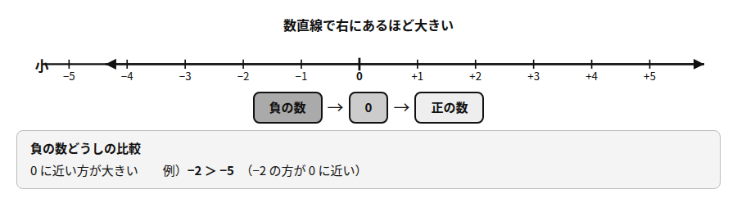

【2ページ】 ④ 加法・減法 ／ ⑤ 乗法・除法 ／ ⑥ 累乗 ／ ⑦ 逆数
④ 正負の数の加法・減法
同符号→絶対値の和に共通の符号。異符号→絶対値の差に大きい方の符号。減法は符号を逆にして加法へ。
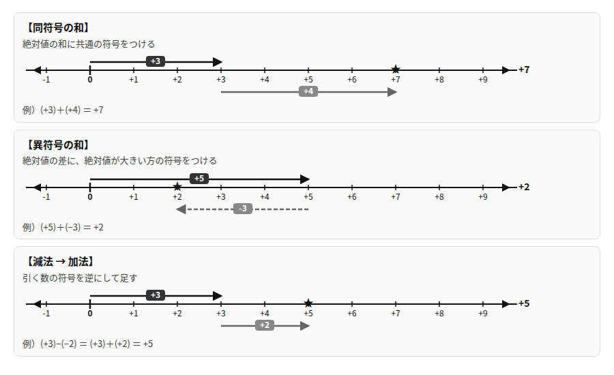

⑤ 乗法・除法の符号
同符号 → ＋ 異符号 → − （除法も同じ決まり）
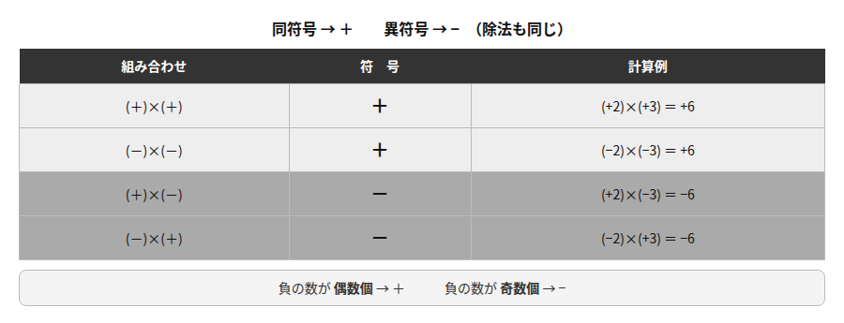

⑥ 累乗 ─ かっこの有無で底が変わる
(−3)² は底が「−3」全体。−3² は底が「3」だけ。結果が違う。
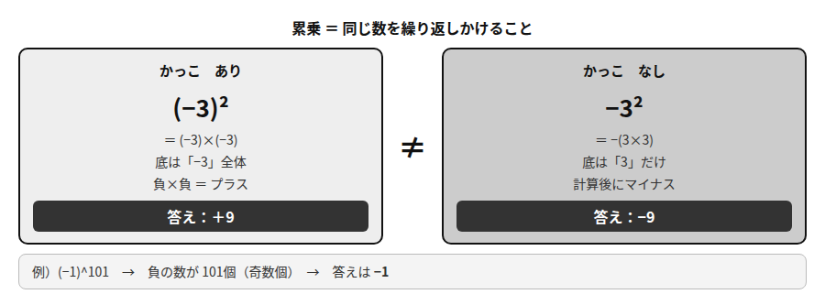

⑦ 逆数
かけると 1 になる数。分数は分子・分母を入れ替える。整数は 1/□ にする。
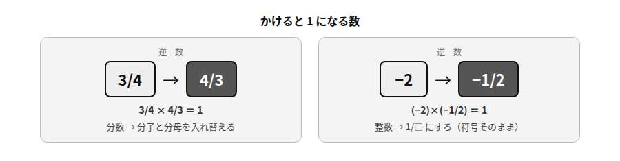

【3ページ】 ⑧ 計算の順序・項 ／ ⑨ 素因数分解 ／ ⑩ 最大公約数・最小公倍数
⑧ 計算の順序と項
順序：①かっこ → ②累乗 → ③×÷ → ④＋− 項は加法に直したときの各数。分配法則 a(b+c)=ab+ac。
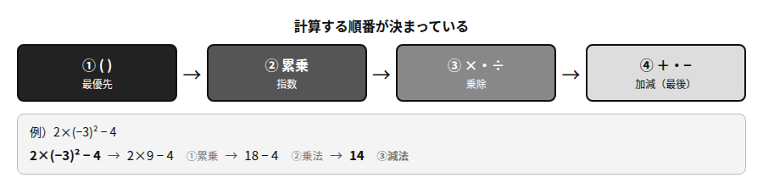
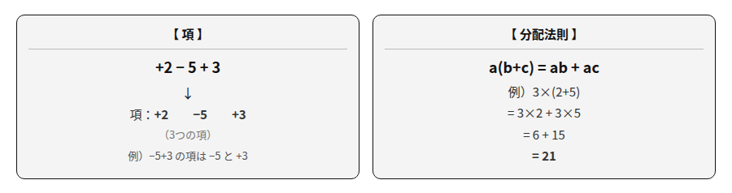

⑨ 素因数分解
整数を素数だけの積で表す。小さい素数（2, 3, 5, 7…）から順に割る。約数の個数を調べるときにも使う。
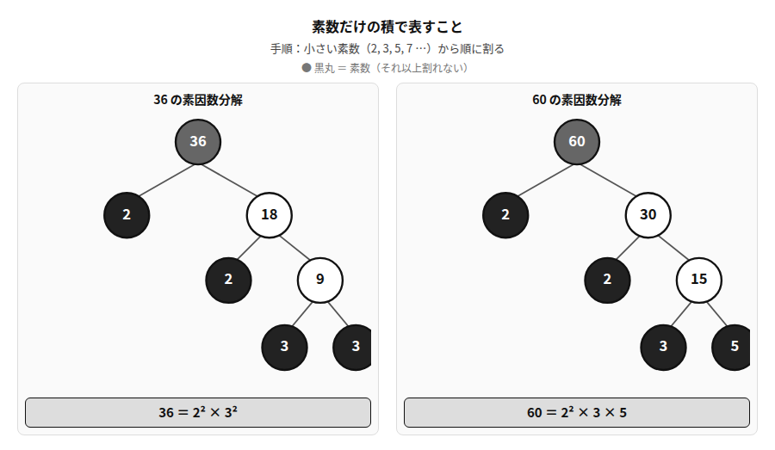

⑩ 最大公約数・最小公倍数
素因数分解して比べる。最大公約数→小さい指数を取る。最小公倍数→大きい指数を取る。
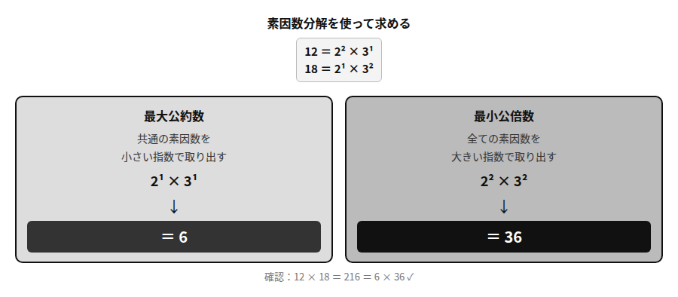

【使い方】見出しを見て内容が浮かぶか確認 → 浮かばなかった箇所だけ教科書で確認しよう

